
『食堂は教育の場』
～ 弘学館の給食は、好き嫌いなくすべてを楽しく
食べる子どもを育てることを主眼としています。～
給食だより
2021年6月 弘学館 給食室

6月は「食育月間」です。みなさんにとって、健全な食生活を送ることはとても大切です。心身の成長にも大きく影響しますので、この機会に普段の食生活を見直してみませんか？
また、6月4日～10日は「歯と口の健康週間」です。食事の時にはしっかりと噛んで、健康な生活を送りましょう。
よくかんで食べる習慣を身につけよう！


☆よくかむことの効果 ☆かむ回数を増やすための工夫
①食べ物の味がよくわかる
②消化・吸収がよくなる
③虫歯予防
④食べ過ぎ防止
⑤脳の働きを活発にする

かみごたえのあるものを食べる
②食事の時に一口ごとにはしを置いて食べる
③飲み物で流し込んで食べないようにする
④一口の量を少なくする。

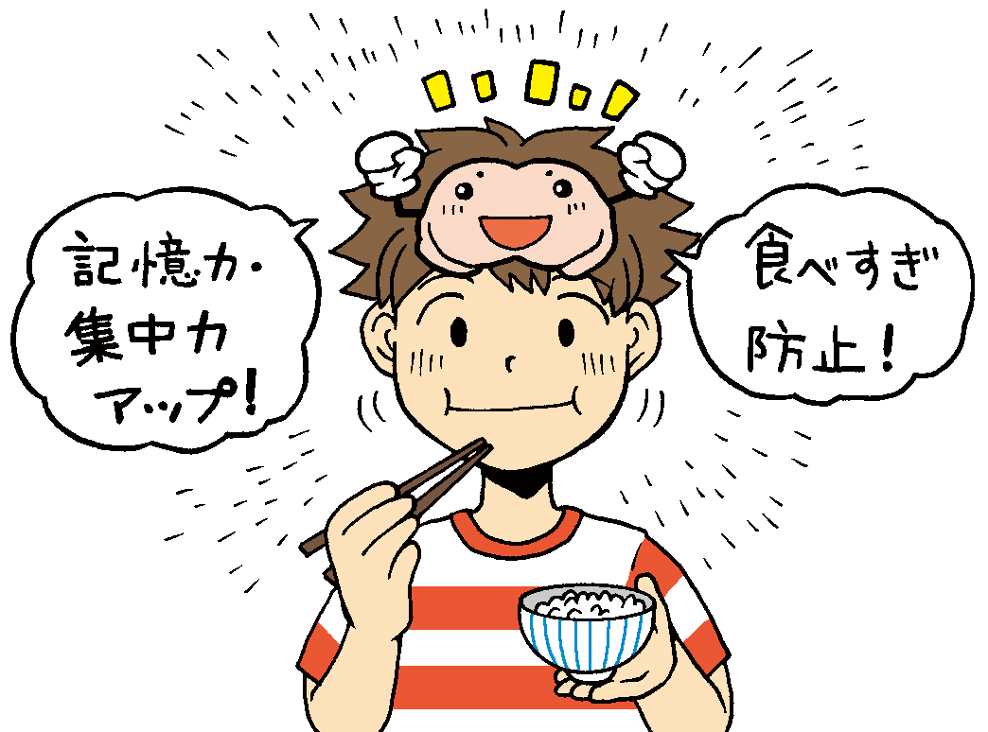

562
1019
☆かむ回数を比べてみました
回
回
和食とファストフードのかむ回数を比べてみると 2倍近くの差があります。この結果から、食べ物によってかむ回数が変わることがわかります。下の「かみごたえのある食品」を参考に、食事に気をつけてみましょう。
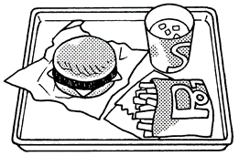
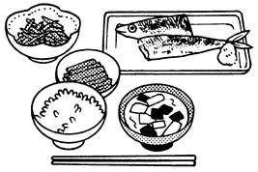
和 食
ファストフード

資料：『誰も気づかなかった噛む効用』日本咀嚼学会編 窪田金次郎監修 日本教文社刊／『育てようかむ力』柳沢幸江著 少年写真新聞社刊

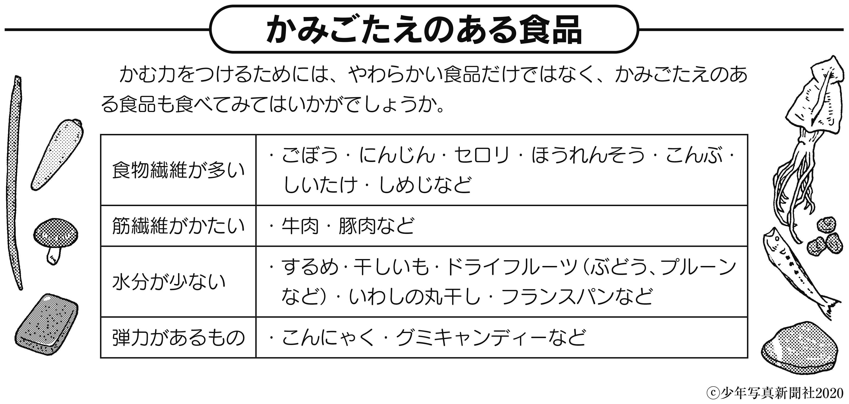

※イラスト等、少年写真新聞社刊 食育ブックより

